

Narovnání textových polí ve fotografiích karet zdravotní pojišťovny

Zpracování obrazu, ZPO

Vít Hodes, xhodes00
Vojtěch Kaisler, xkaisl00
Pavol Eldes, xeldes00

30.4.2015

Zadání
Zadáním tohoto projektu je vytvoření aplikace, která napraví tvar textových polí s důležitými informacemi na fotografiích průkazů zdravotního pojištění. Vstupem této aplikace předpokládáme snímky vodorovně nasnímaných průkazů zdravotního pojištění. Výstupem pak budou snímky s napraveným tvarem textových polí. Příkladem vstupních dat je například snímek 1. Testovací data poskytl Ing. Vítězslav Beran, Ph.D.

Rozbor problému a popis řešení
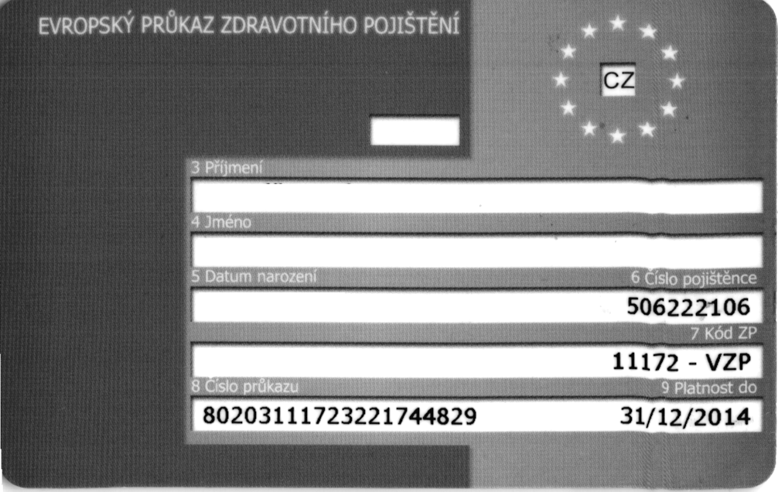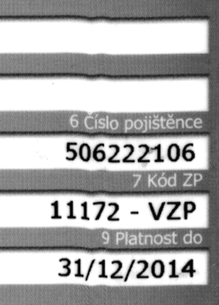Snímek 1: Ukázka vstupních dat, zaměření na deformovanou část
Prvním krokem k řešení zadaného problému je nalezení textových polí ve vstupním snímku. Abychom byli schopni tato pole nelézt, provedeme nejprve prahování snímku, čímž odstraníme pro nás přebytečná data a zvýrazníme kontury polí. K prahování používáme funkci threshold[1] s experimentálně stanovenou hodnotou prahu na 200 z rozsahu 0 – 255. Tato hodnota byla zvolena s ohledem na shodný barevný charakter předložených vstupních snímků. Drobné variace této hodnoty nemají prakticky žádný vliv na kvalitu výstupu aplikace.
Dalším krokem je identifikace kontur textových polí pro jejich následné zpracování. K tomuto účelu jsme využili funkci findContours[1]. Výstupem této funkce je množina všech kontur, které se ve vyprahovaném snímku nacházejí. Vzhledem k tomu, že dopředu známe počet textových polí na každém průkazu a víme, že se by se mělo jednat o pole s největším množstvím bodů v konturách, vytvořili jsme funkci getThreshold3, která určí optimální velikost kontury, kterou lze považovat za potencionální konturu hledaného textového pole. Tím odstraníme „prach“ a šum jako objekty našeho zájmu. Zbydou pouze velké kontury, ze kterých musíme dále vybrat ty, které skutečně odpovídají textovým polím.
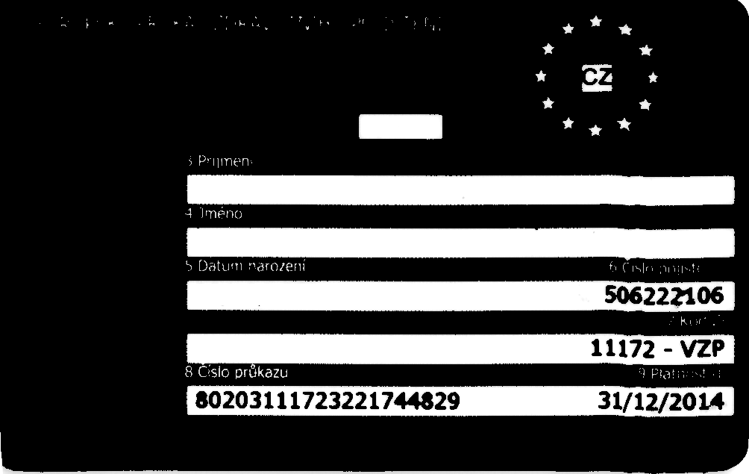Snímek 2: Úprava vstupních dat prahováním
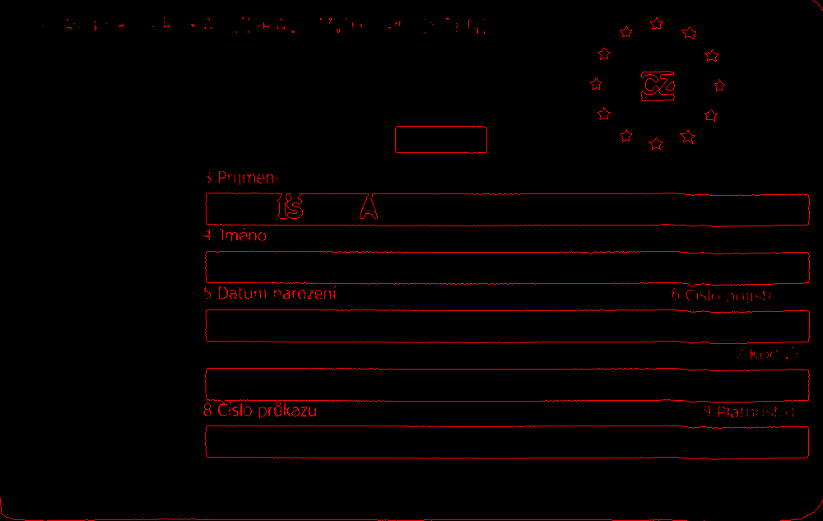
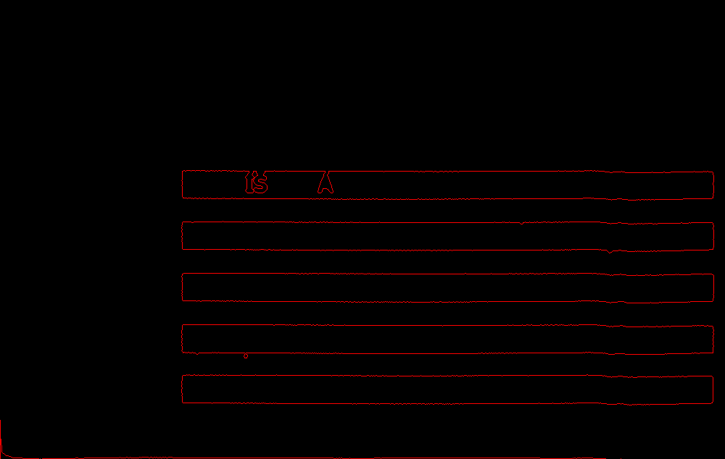Snímek 3: Horní: Snímek se všemi nalezenými konturami, Dolní: Snímek s nejdůležitějšími konturami
Na tyto kontury nyní použijeme Houghovu transformaci, v OpenCV[1] implementovanou jako funkce HoughLines, čímž získáme přímky, které lemují jednotlivé kontury. Z těchto přímek dále vybereme pouze ty, které jsou více čí méně vodorovné. Tyto přímky můžeme již považovat za referenční snímky, které použijeme pro narovnání textových polí. Takto získané přimky nyní přiřadíme jednotlivým konturám. Při průniku kontur a přimek jsme identifikovali kontury hledaných textových polí a zároveň jsme určili referenční přímky, podle kterých budeme tato pole upravovat.
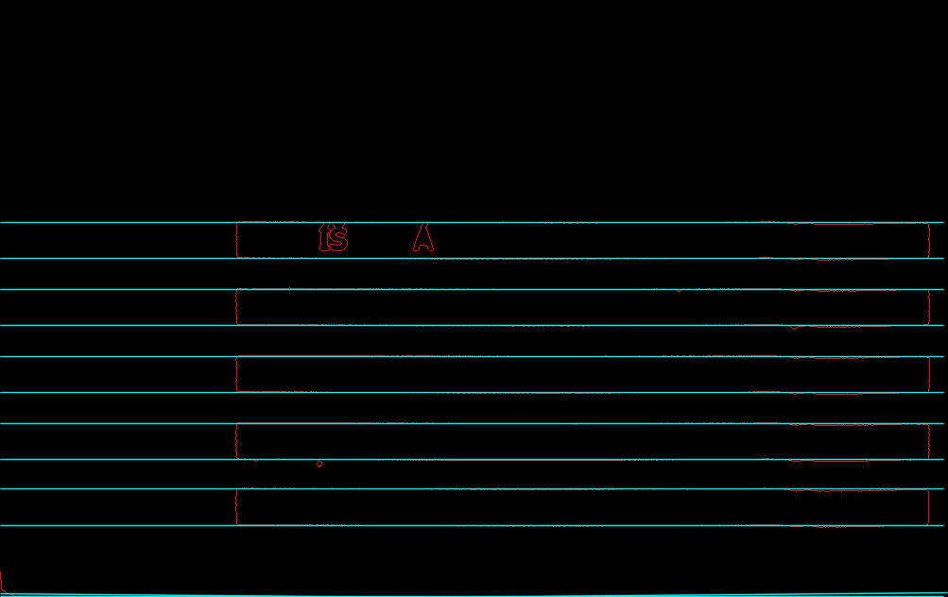Snímek 4: Nalezené referenční přímky
Vyrovnání textových polí provádíme po „řezech“. Každé pole rozdělíme na pruhy o tloušťce jednoho pixelu. Tyto pruhy jsou o něco větší než je šířka pole, abychom zajistili lepší překrytí při posunu. Dále v konturách nalezneme body, které odpovídají přislušnému řezu. Díky těmto bodům získáme posunutí pruhu vůči příslušné referenční přímce a o tuto hodnotu celý řez posuneme. Tím dosáhneme vyrovnání textových polí vůči referenčním přímkám.
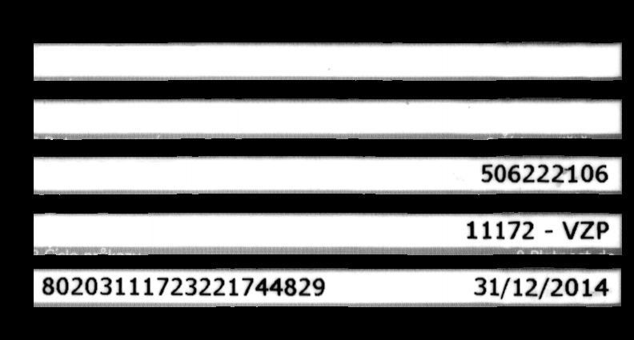Snímek 5: Nezarovnaný originální snímek
Vzhledem k tomu, že výstup tohoto postupu byl velmi náchylný na chyby v detekci kontury, bylo nutné hodnoty posunu jednotlivých řezů vyhladit. Z toho důvodu jsme zpřesnili získané posunutí na desetinná místa a použili konvoluční filtr, který zajišťuje zachování větších přechodů ale odstraňuje rychlé změny způsobené zašuměním kontur textových polí.
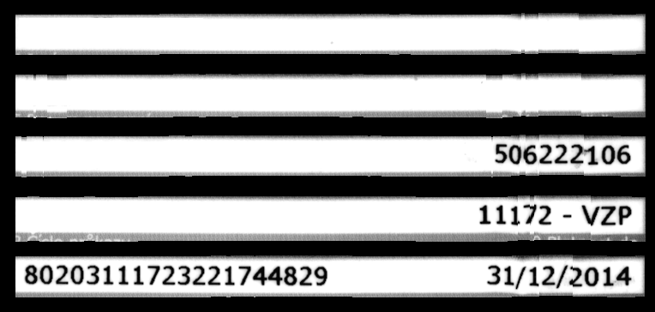Snímek 6: Zarovnaný snímek, v pravé části si můžeme všimnout posunutí pro zarovnání
Po zhodnocení a odstranění těchto nepřesností dostáváme na výstupu aplikace vyrovnaná textová pole.
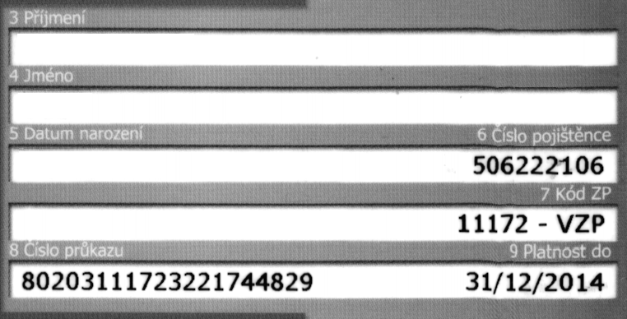Snímek 7: Výsledek - zarovnaná textová pole

Dosažené výsledky
Následující sekvence snímků ukazuje výsledky aplikace na testovacím vzorku. Snímky v pravo reprezentují vstupní neupravené snímky, levé snímky jsou zarovnané. Pro zvýraznění činnosti aplikace jsou zde uvedeny pouze důležité výřezy jednotlivých snímků.

Popis spuštění programu a omezení
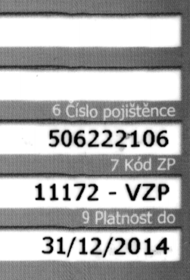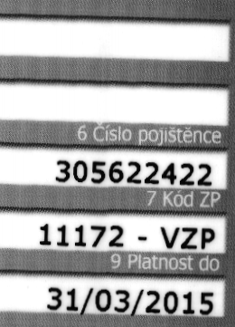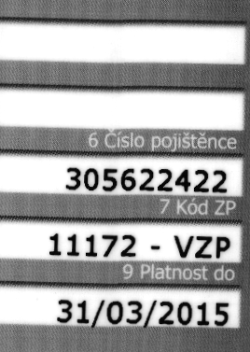Snímek 8: Příklady výsledků aplikace. Vlevo jsou původní snímky, vpravo výsledné upravené data
./zpo-projekt input_file [output_file]

V případě, že výstupní jméno není zadáno, má výstupní soubor jméno tvaru vstupního s předponou „repaired-“. Všechny výstupní soubory jsou zapsány do adresáře „out“.
Tento program předpokládá na vstupu pouze vodorovné snímky průkazů, snímky otočené budou zpracovány chybně.

Literatura a zdroje
- OpenCV 2.4.11.0 documentation [online]. 2014 [cit. 2015-05-04]. Dostupné z: http://docs.opencv.org/

